A bruttó átlagkereset 655 600 forint volt 2023 decemberében
...16,4%-kal magasabb, mint egy évvel korábban
2023 decemberében a teljes munkaidőben alkalmazásban állók bruttó átlagkeresete 655 600, a kedvezmények figyelembevételével számolt nettó átlagkereset 451 300 forint volt. A bruttó átlagkereset 16,4, a nettó átlagkereset 16,3, a reálkereset pedig 10,3%-kal nőtt az egy évvel korábbihoz képest.2023-ban a bruttó átlagkereset 571 200, a kedvezmények figyelembevételével számolt nettó átlagkereset 393 700 forintot ért el. 2023-ban a bruttó és a nettó átlagkereset egyaránt 14,2%-kal volt magasabb mint 2022-ben, miközben a reálkereset 2,9%-kal csökkent az egy évvel korábbihoz képest.
2023. december:
A teljes munkaidőben alkalmazásban állók bruttó átlagkeresete 655 600 forint volt, 16,4%-kal meghaladta az egy évvel korábbit. Az előző év azonos időszakához viszonyított béremelkedésre elsősorban a decemberi minimálbér és garantált bérminimum emelése volt hatással.
A rendszeres (prémium, jutalom, egyhavi különjuttatás nélküli) bruttó átlagkereset 565 400 forintra becsülhető, 17,3%-kal magasabb, mint az előző év azonos időszakában. A rendszeres bruttó átlagkereset a vállalkozásoknál 570 700, a költségvetésben 532 700, a nonprofit szektorban 606 000 forintot tett ki, 18,1, 13,3, illetve 19,9%-kal emelkedett egy év alatt.
A nettó átlagkereset kedvezmények nélkül 435 900, a kedvezményeket figyelembe véve 451 300 forintot ért el, 16,4, illetve 16,3%-kal volt magasabb, mint 2022 decemberében.
A reálkereset 10,3%-kal nőtt a fogyasztói árak előző év azonos időszakához mért, 5,5%-os növekedése mellett.
A bruttó mediánkereset 496 100 forint volt, 16,0%-kal meghaladta az egy évvel korábbit.
A kedvezmények figyelembevételével számított nettó kereset mediánértéke 342 800 forintot ért el, 15,3%-kal felülmúlva az előző év azonos időszakit.
2023. január–december:
A teljes munkaidőben alkalmazásban állók bruttó átlagkeresete 571 200 forint volt.
A nettó átlagkereset kedvezmények nélkül 379 800, a kedvezményeket figyelembe véve 393 700 forintot ért el.
A bruttó, a kedvezmények nélkül számított nettó átlagkereset, valamint a kedvezmények figyelembevételével számított nettó kereset egyaránt 14,2%-kal nőtt az előző év azonos időszakához képest. Az átlagkereset változását befolyásolta a 2022 februárjában a honvédelmi és a rendvédelmi hivatásos állománynak kifizetett, hathavi illetménynek megfelelő szolgálati juttatás, az ún. fegyverpénz. Ennek hatását kiszűrve a bruttó átlagkereset és a kedvezmények figyelembevételével számolt nettó átlagkereset növekedése egyaránt 1,3 százalékponttal lenne magasabb.
A reálkereset 2,9%-kal csökkent a fogyasztói árak előző év azonos időszakához mért, 17,6%-os növekedése mellett.
A bruttó mediánkereset 450 000 forint volt, 15,7%-kal meghaladta az egy évvel korábbit.
A kedvezmények figyelembevételével számított nettó kereset mediánértéke 312 600 forintot ért el, 15,9%-kal felülmúlva az előző év azonos időszakit.
2023. január–december:
A teljes munkaidőben alkalmazásban állók bruttó átlagkeresete a legalább 5 főt foglalkoztató vállalkozásoknál, a költségvetési intézményeknél és a foglalkoztatás szempontjából jelentős nonprofit szervezeteknél 589 100 forint volt.
A nettó átlagkereset kedvezmények nélkül 391 800, a kedvezményeket figyelembe véve 405 600 forintot ért el.
A bruttó és a kedvezmények nélkül számított nettó átlagkereset, valamint a kedvezmények figyelembevételével számított nettó kereset egyaránt 14,2%-kal nőtt az előző év azonos időszakához képest. Az átlagkereset változását befolyásolta a 2022 februárjában a honvédelmi és a rendvédelmi hivatásos állománynak kifizetett, hathavi illetménynek megfelelő szolgálati juttatás, az ún. fegyverpénz. Ennek hatását kiszűrve a bruttó átlagkereset és a kedvezmények figyelembevételével számolt nettó átlagkereset növekedése egyaránt 1,4 százalékponttal lenne magasabb.
Sajtókapcsolat:
- kommunikacio@ksh.hu
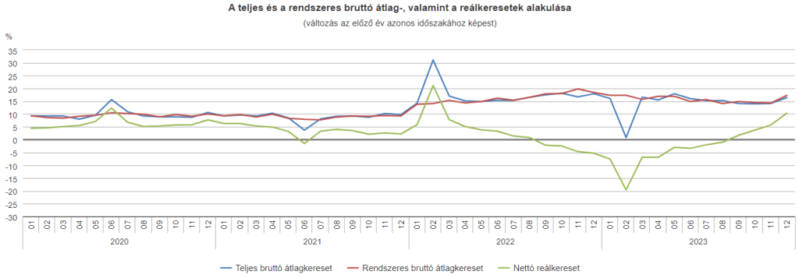 | © Központi Statisztikai Hivatal
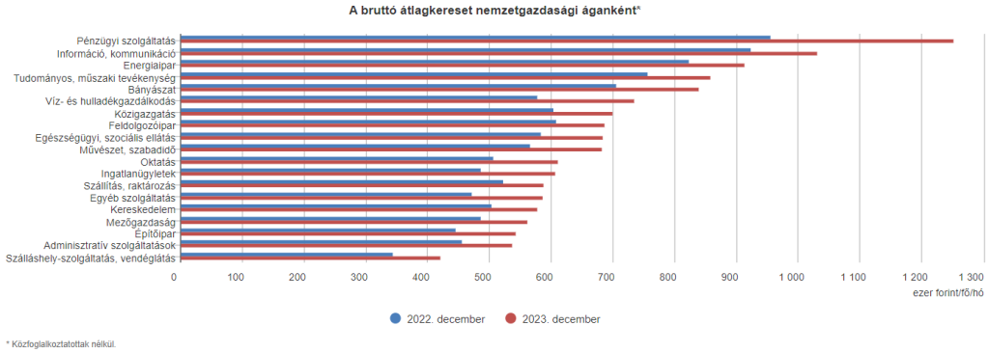 | © Központi Statisztikai Hivatal
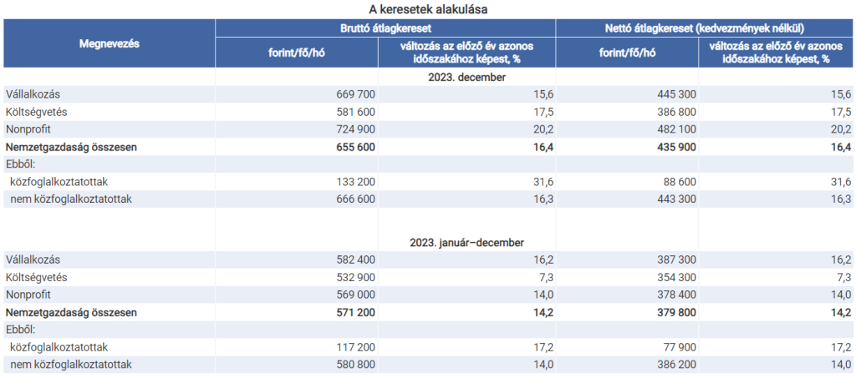 | © Központi Statisztikai Hivatal
Eredeti tartalom: Központi Statisztikai Hivatal
Továbbította: Helló Sajtó! Üzleti Sajtószolgálat
Ez a sajtóközlemény a következő linken érhető el:

